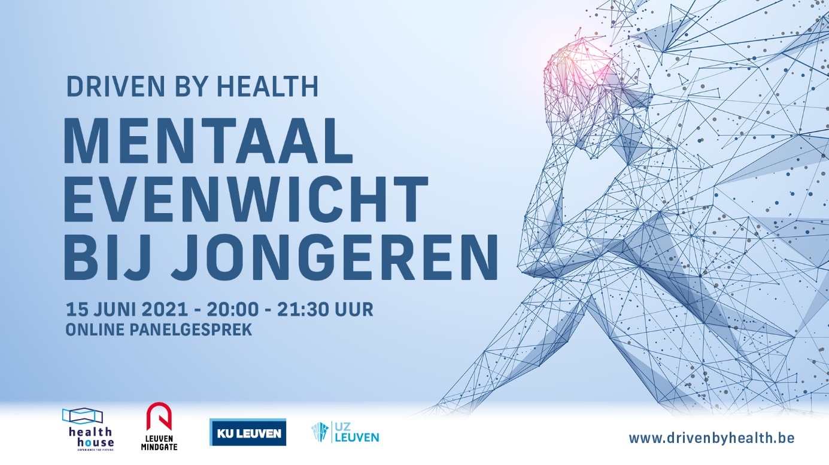
“Het mag nu wel stilaan gedaan zijn, wij mogen bijna niks meer…” Wie zelf kinderen heeft, of vaak in contact komt met jongeren herkent deze zin wellicht. De coronacrisis is voor niemand een pretje, maar zeker ook niet voor de 16- tot 25-jarigen uit onze maatschappij.
Uit een recent onderzoek van het GEMS blijkt dat jongeren erg kwetsbaar zijn voor de psychologische tol van de coronamaatregelen. Ze missen verbondenheid, autonomie en geloof in eigen kunnen. Tegelijk groeit ook de kritiek op jongeren. Sommigen zien hen als verwend en egoïstisch of verwijten hen de gevolgen niet serieus te nemen.
Tijdens onze 2de “Driven by Health”-sessie gaat een panel van experten dieper in op de impact die corona heeft op het mentaal welzijn van onze jongeren. Hoe zwaar wogen de striktere maatregelen en lockdowns door? Hoe ging deze groep om met sociale isolatie? Was ‘La Boum’ het feest van de vrijheid of een uit de hand gelopen één-april-grap? En wat met de mentale veerkracht van jongeren nu er eindelijk perspectief is om terug te keren naar een vrijere, normale wereld?
Ons panel bestaat uit:
- Moderator: Jan Hautekiet
- prof. Inez Germeys, hoogleraar contextuele psychiatrie (KU Leuven)
- prof. Maarten Vansteenkiste, hoogleraar ontwikkelings- en motivatiepsychologie (UGent)
- Tom Van Daele, Steunpunt Geestelijke Gezondheid vzw – Te Gek!?
- Loredana Cremery, jongerenadviseur Vlaamse Jeugdraad – Goed in je vel

Met gewaardeerde video-bijdragen van:
- prof. Dirk De Wachter, psychiater-psychotherapeut (UPC KU Leuven)
- Dirk Dewolf, Administrateur-generaal (Agentschap Zorg en Gezondheid)

Wilt u graag deelnemen aan dit online panelgesprek schrijf u dan in via onderstaande link:
https://forms.office.com/Pages/ResponsePage.aspx?id=3lq4nEkVWEiOVf8Y560NxcEAE04MJOFBhoz2K1DnC1dUMlBIMzkwVlMzOEJTV0pOM0VZS1FJVkhVUCQlQCN0PWcu
Praktische info
- Datum en tijdstip: dinsdag 15 juni 2021, 20:00-21:30 uur
- Deelname is GRATIS, maar registreren is verplicht
- De livestream-link volgt na registratie
- Contact: info@drivenbyhealth.be – www.drivenbyhealth.be
Over Driven By Health:
‘Driven by Health’ is een seminariereeks over de toekomst van de gezondheidszorg. Het initiatief wordt gecoördineerd door Leuven MindGate en Health House, en wordt geruggesteund door KU Leuven, UZ Leuven. ‘Driven by Health’ wil een podium bieden aan inspirerende sprekers met verrijkende inzichten op vlak van innovatie in de gezondheidszorg.

